八千代町人口ビジョン
（改訂版）

令和３年１月

八千代町

１．八千代町人口ビジョンについて

（１）八千代町人口ビジョンの改訂について

平成28年（2016）３月に策定した八千代町人口ビジョンは、平成22年（2010）国勢調査を基礎として人口の推計を行っています。そのため、平成27年（2015）国勢調査人口による確認を行い、反映させていくことが必要になっています。
また、平成30年（2018）３月に、国立社会保障・人口問題研究所から「日本の地域別将来推計人口（以下、「社人研推計」という。）」が公表されました。
この社人研推計では、平成27年（2015）国勢調査を基に、平成27年（2015）から令和27年（2045）までの30年間（５年ごと）の将来人口が示されており、令和27年（2045）の本町の人口は、14,875人と推計されています。
平成25年（2013）に公表された社人研推計と比較すると、令和22年（2040）時点での推計人口では、17,633人から16,225人と1,408人減となっています。
このことから、改めて当町の人口の現状を把握するとともに、人口に関する認識と今後の目指すべき将来の方向を共有し、さらなる対応を考えていく必要があります。
なお、八千代町人口ビジョンの将来展望と、八千代町第６次総合計画における人口の将来展望は関連があることから、今回の改訂にあたっては、八千代町第６次総合計画と整合を図っていくものとします。

（２）人口ビジョンの位置づけ

八千代町人口ビジョンは、本町における人口の現状分析を行い、今後の人口の変化が町の将来に与える影響を検証し、人口減少問題に対する認識を共有するとともに、本町の目指すべき将来の方向を示すことを目的としています。

（３）対象期間

八千代町人口ビジョンの対象期間は、国の長期ビジョン及び茨城県の人口ビジョンを踏まえ、対象期間を令和42年（2060）までとします。
２．八千代町の人口動向について

（１）総人口

八千代町の人口は、平成７年（1995）をピークに減少傾向にあり、平成27年（2015）の国勢調査では22,021人となっています。
また、社人研が示した「日本の将来別将来推計（平成30年（2018）3月推計）」では、令和22年（2040）は16,225人、令和42年（2060）は11,242人と、より一層の人口減少が進む予測となっています。

（２）社会動態

転出者数と転入者数からみた社会動態では、近年は社会減が続くなかで、平成24年（2012）と平成29年（2017）で社会増に転じたものの、平成30年（2018）には、再び社会減になっています。
また、直近５か年の転出者数と転入者数の差は、平均で▲78人／年であり、社会減となっています。

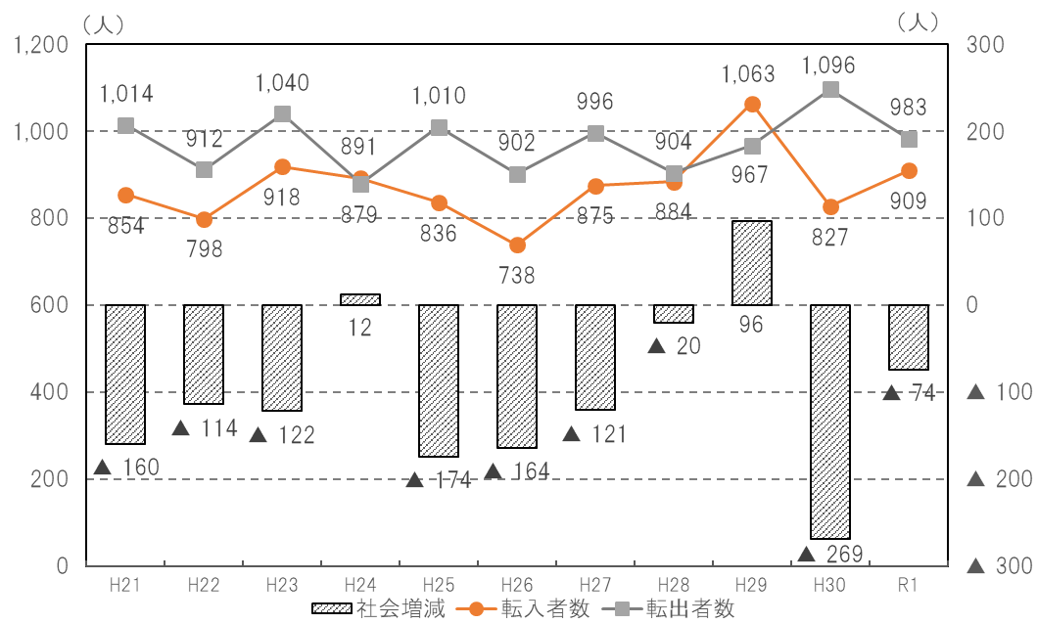
〈 転出者数及び転入者数の推移 〉
【出典】茨城県常住人口調査

（３）自然動態

出生数と死亡数からみた自然動態では、出生数は、令和元年（2019）は128人であり、近年の10年間で最も出生数の多かった平成23年（2011）や平成25年（2013）に比べて、26.9％（47人）減少しています。
一方、死亡数は、近年10年間の平均が275人となっています。
直近５か年の出生数と死亡数の差は、平均で▲134人／年であり、自然減が続いています。

〈 出生数、死亡数の推移 〉
【出典】茨城県常住人口調査

（４）年齢３層区分別人口

年齢３層区分別人口においては、平成７年（1995）から平成２７年（2015）の20年間で年少人口（０～14歳人口）が1,736人、生産年齢人口（15～64歳人口）が2,685人減少する一方で、老年人口（65歳以上人口）が1,434人増加しています。
高齢化率は、年々高くなっており、平成27年（2015）の26.6％に対し、令和22年（2040）には37.1％になると推計されています。

〈 年齢3層区分別人口の推移と将来推計 〉
〈 年齢3層区分別人口比の推移と将来推計 〉
【出典】国勢調査。国立社会保障・人口問題研究所（日本の地域別将来推計値）

３．人口の将来展望について

人口減少傾向は今後も進行し、このままでは、地域経済の縮小、社会保障の負担増等の弊害が発生し、本町の衰退につながる可能性は否定できません。
地域の活力が失われる人口減少に歯止めをかけるためには、出生数と転入者数を増加し、転出者数の抑制を図る必要があります。
人口減少問題を克服するため、本町の特性を活かした、働きたい・働きやすい就業環境の整備や雇用の促進を図るとともに、住み続けられる環境づくりや若い世代の移住・定住の促進、結婚・出産・子育てに関わる様々な支援の強化などを推進します。
こうした施策の展開により、令和22年（2040）で18,500人程度、令和42年（2060）には、17,200人程度の人口維持を目指します。

〈 八千代町の将来人口展望 〉
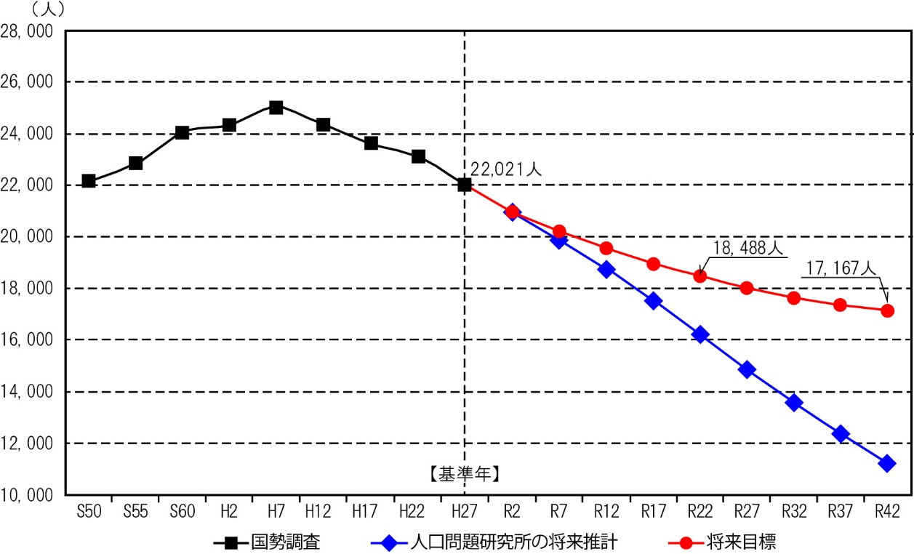

※参考 町民の意識
第２期八千代町まち・ひと・しごと創生総合戦略及び八千代町第６次総合計画の策定、都市計画マスタープランを改定するにあたり、住民意識調査を実施しました。
また、町内小・中学校に通う児童生徒や幼稚園や保育園に通う児童の保護者を対象としたアンケート調査を実施しました。
調査結果の概要は次のとおりです。

【八千代町はあなたにとって住みよいまちだと思いますか。】

【あなたは、今後とも八千代町に住み続けたいと思いますか。】

【高齢化社会への対応として、どのようなことに力を入れていくべきだと思いますか。】※複数回答

【八千代町の誇りや自慢できるものは何ですか。】※複数回答

【少子化への対策として、どのようなことに力を入れていくべきだと思いますか。】※複数回答

【八千代町で子育てをするにあたっての心配事は何ですか。】※複数回答

